Министерство науки и высшего образования Российской Федерации

Федеральное государственное автономное образовательное учреждение

высшего образования

**«Пермский национальный** **исследовательский политехнический университет»**

Факультет: Прикладной математики и механики

Кафедра: Вычислительной математики, механики и биомеханики

Направление: 09.03.02 «Информационные системы и технологии»

Профиль бакалавриата: «Информационные системы и технологии»

**ПРАКТИЧЕСКАЯ РАБОТА**

по дисциплине

**«КОРПОРАТИВНЫЕ ИНФОРМАЦИОННЫЕ СИСТЕМЫ»**

Тема: **«Модуль корпоративной информационной системы сети аптек (Техническое задание)»**

Выполнили:

студенты гр. ЦТУ-20-3Б

Пеленев Денис Вячеславович

Сыкулев Никита Сергеевич

Аввакумов Дмитрий Александрович

Принял:

ст. преподаватель, Банников Р.Ю.

*______________________________________________________*

*(должность, ФИО руководителя)*

*___________ _________________________*

*(оценка) (подпись)*

*_____________*

*(дата)*

**Пермь 2024**

Оглавление

1. Введение 3

2. Основания для разработки 4

3. Назначение разработки 4

4. Требования к программе или программному исследованию 5

4.1. Технические требования 5

4.2. Требования к функциональным характеристикам 5

4.3. Требования к надежности 16

4.3.1. Требования к обеспечению надежного (устойчивого) функционирования программы 16

4.3.2. Время восстановления после отказа 17

4.4. Исключительные ситуации 17

4.5. Условия эксплуатации 17

4.6. Требования к составу и параметрам технических средств 17

4.7. Требования к информационной и программной совместимости 18

4.8. Требования к маркировке и упаковке 18

4.9. Требования к транспортированию и хранению 18

4.10. Требования к маркировке и упаковке 18

5. Требования к программной документации 19

6. Стадии и этапы разработки 20

7. Порядок и контроль приемки 20

8. Список литературы 20

# Введение

Наименование системы: «Модуль корпоративной информационной системы сети аптек».

Модуль корпоративной информационной системы сети аптек представляет собой инновационное программное решение, специально разработанное для удобства пользователей в сфере фармацевтического бизнеса. Функциональным предназначением данного модуля является - обеспечение эффективного взаимодействия внутри сети аптек, обеспечивая пользователям возможность легкого доступа к информации о наличии лекарственных препаратов в различных аптеках и удобного размещения заказов.

Основной областью применения данного программного модуля является оптимизация управления запасами лекарственных средств и обеспечение покупателей актуальной информацией о наличии продукции в аптеках сети. Модуль создан с учетом современных требований к корпоративной информационной системе, что позволяет пользователям легко ориентироваться в множестве товаров, эффективно управлять заказами и повышать общую эффективность работы аптечной сети.

Таким образом, модуль корпоративной информационной системы сети аптек представляет собой ключевой инструмент для оптимизации бизнес-процессов в сфере фармацевтики, обеспечивая прозрачность и удобство в управлении информацией о лекарствах и заказах.

# Основания для разработки

«Модуль корпоративной информационной системы сети аптек» разрабатывается на основании учебного плана студентов группы ЦТУ-20-3Б факультета ФПММ, а также на основании рабочей программы дисциплины «Корпоративные информационные системы» от 29.06.2015 г. одобренной заседанием кафедры от 13.05.2015 г. и учебно-методической комиссией от 21.05.2015 г.

# Назначение разработки

Модуль корпоративной информационной системы сети аптек предназначен для обеспечения пользователям удобного доступа к информации по лекарственным препаратам в аптечной сети в режиме реального времени, размещения заказов, а также оптимизации управления аптеками внутри сети.

# Требования к программе или программному исследованию

## Технические требования

* + 1. Система должна представлять из себя десктопное приложение, реализованное на языке программирования C# с поддержкой windows forms.
    2. Интефейс приложения должен быть реализован полностью на русском языке.

## Требования к функциональным характеристикам

* + 1. Общие требования
       1. Выбранный раздел должен выделяться среди остальных.
       2. Символы, вводимые в поля предназначенные для паролей необходимо заменять специальными символами (точками или звездочками).
    2. Система должна поддерживать работу под тремя системными ролями:
       1. Пользователь:
          1. Тип пользователя: покупатель
          2. Разделы доступные пользователю: Магазин, Мои заказы, Корзина
          3. Функции доступные Пользователю: просмотр перечня лекарственных препаратов, добавление интересующих товаров в корзину с последующим совершением заказа, просмотр истории своих заказов.
       2. Администратор:
          1. Тип пользователя: сотрудник аптеки
          2. Опыт и навыки: базовые навыки работы с компьютером
          3. Разделы доступные Администратору: Магазин, Заказы, Статистика.
          4. Функции доступные Администратору: просмотр перечня лекарственных препаратов в своей аптеке, выдача и просмотр заказов в свою аптеку, просмотр статистики.
          5. Статистика доступная для просмотра: Статистика по количеству купленного товара в магазине с градацией по месяцам, по количеству заказов в магазине с градацией по месяцам, рейтинг покупателей.
       3. Супер-пользователь:
          1. Тип пользователя: директор сети аптек
          2. Опыт и навыки: базовые навыки работы с компьютером
          3. Разделы доступные Супер-пользователю: Добавить данные, Удалить данные, Статистика
          4. Функции доступные Супер-пользователю: Добавление и удаление данных (магазин, категория, график работы, статус заказа, пользователь), просмотр статистики
          5. Статистика доступная для просмотра: Количество проданной продукции с градацией по месяцам, Количество заказов с градацией по месяцам, Рейтинг магазинов, Доходы с градацией по месяцам, Рейтинг товаров.
    3. Разделы системы должны быть реализованы в соответствии с предоставленным описанием:
       1. Авторизация

Окно авторизации должно открываться при запуске системы и содержать поля для ввода логина и пароля, так же специальную кнопку “Показать пароль” и кнопку “Авторизоваться”. В случае успешной авторизации для системных ролей Пользователь и Администратор необходимо открывать раздел “Магазин”, а для системной роли Супер-пользователь открывать раздел “Добавить данные”. В случае неуспешной авторизации выводить уведомление с текстом: “Неправильный логин или пароль.”.

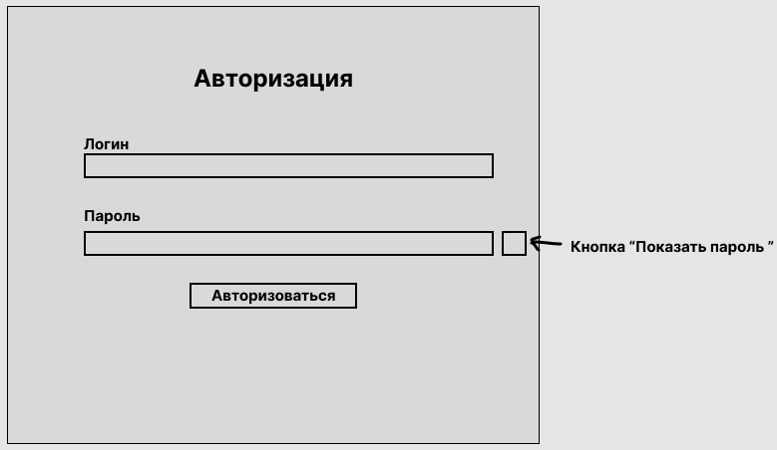

Рисунок Макет окна "Авторизации"

* + - 1. Магазин

Данный раздел должен отображать данные о наличии лекарственных препаратов в аптеке. Данные должны отображаться в виде таблицы и содержать следующие колонки: Наименование лекарственного препарата, Стоимость, Количество препарата в магазине, Отпускается по рецепту, Объем, Срок годности, Первичная упаковка, Активное вещество, Специальные свойства, Форма выпуска и Завод производитель.

Данный раздел должен содержать следующие фильтры по полям: Срок годности, Производитель, Форма выпуска. А также фильтр по категориям лекарственных препаратов. И кнопку “Сбросить фильтры”

Данный раздел должен содержать поисковую строку для поиска необходимого лекарственного препарата по полному или частичному совпадению.

Данный раздел должен содержать в себе поле «Количество» и кнопку «Добавить в корзину». Кнопка должна активироваться при выборе лекарственного препарата из таблицы путем нажатия на него левой кнопкой мыши. Если пользователь не установил необходимой количество покупаемого препарата, необходимо выводить уведомление об этом. Добавленный товар в корзину должен отображаться в разделе “Корзина”.

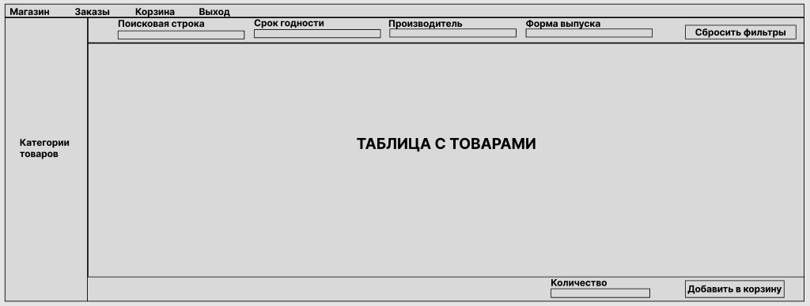

Рисунок Макет раздела "Магазин"

* + - 1. Мои заказы

Данный раздел должен отображать перечень совершенных заказов с указанием номера заказа, даты доставки в пункт выдачи, статус заказа и адрес доставки. При выборе необходимого заказа путем нажатия на него левой кнопкой мыши, должна открываться таблица, в которой будет представлена структура заказа, содержащая в себе наименование лекарственных препаратов, стоимость, отпускается по рецепту, срок годности, объем, первичная упаковка, активное вещество, специальные свойства, форма выпуска, производитель.

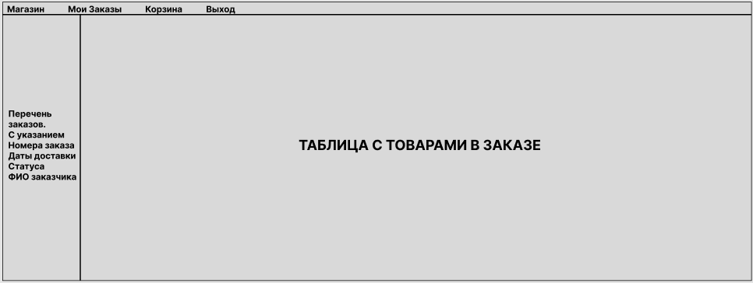

Рисунок Макет раздела "Мои заказы"

* + - 1. Заказы

Данный раздел должен отображать перечень совершенных заказов с указанием номера заказа, даты доставки в пункт выдачи, статус заказа и адрес доставки. При выборе необходимого заказа путем нажатия на него левой кнопкой мыши, должна открываться таблица, в которой будет представлена структура заказа, содержащая в себе наименование лекарственных препаратов, стоимость, отпускается по рецепту, срок годности, объем, первичная упаковка, активное вещество, специальные свойства, форма выпуска, производитель.

Так же, после раскрытия заказа, должны отображаться данные, в отдельных полях, по заказу, а именно ФИО заказчика, стоимость заказа, номер заказа, дата доставки заказа в пункт выдачи и статус заказа. Так же, необходимо предоставить возможность по изменению статуса заказа через выбор нового статуса из выпадающего списка.

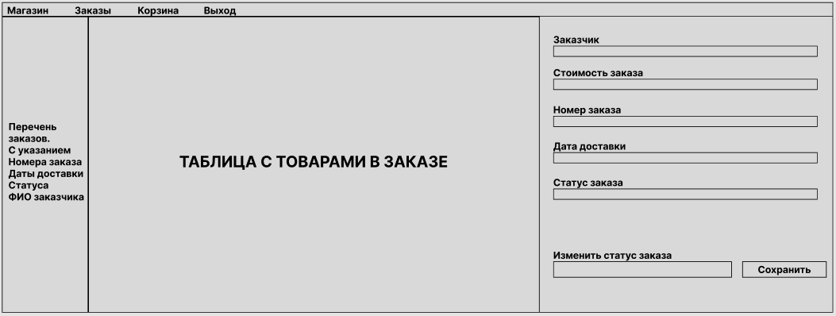

Рисунок Макет раздела "Заказы"

* + - 1. Корзина

В данном разделе отображаются товары, добавленные в корзину. Товары необходимо отображать в виде таблицы отражающей наименование товара, стоимость товара, отпускается по рецепту и необходимое количество товара.

Так же, необходимо отображать отдельно от таблицы поле адрес доставки, в котором будет выбираться пункт выдачи из выпадающего списка, общую стоимость заказа, дату доставки, номер заказа и имя заказчика.

Необходимо добавить возможность по изменению количества отдельного товара в заказе, а также возможность совершить заказ. Совершенные заказы должны отображаться в разделе “Мои заказы”.

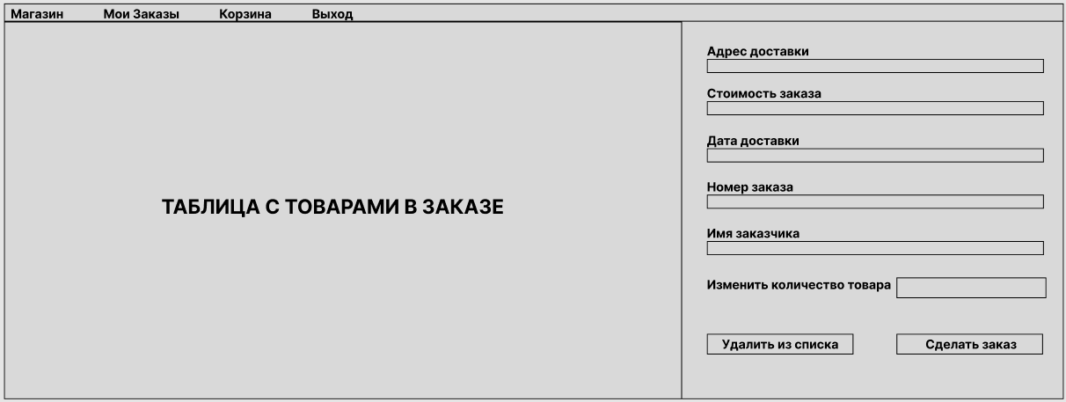

Рисунок Макет раздела "Корзина"

* + - 1. Статистика

В данном разделе необходимо отображать статистические данные по описанным ниже пунктам в соответствии с системной ролью пользователя. Зависимость отображаемой статистики от системной роли прописана в пункте “Системные роли”.

* + - * 1. По количеству купленного товара в магазине с градацией по месяцам

В данном разделе должна отображаться, в виде линейной диаграммы, статистика по количеству купленного товара в аптеке с градацией по месяцам. Где снизу необходимо отображать месяц и год, а слева количество купленного товара. Статистика строится по магазину, за которым закреплен администратор.

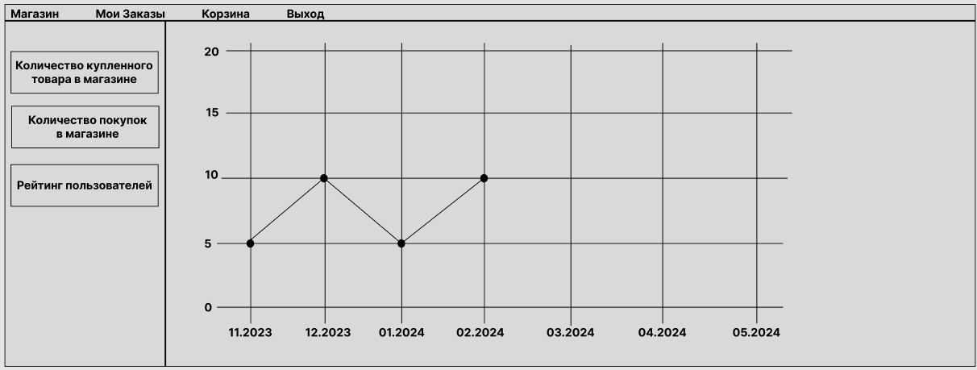

Рисунок Макет статистики " Количество купленного товара в магазине " у системной роли Администратор

* + - * 1. По количеству заказов в магазине с градацией по месяцам;

В данном разделе должна отображаться, в виде линейной диаграммы, статистика по количеству совершенных заказов покупателями. Где снизу необходимо отображать месяц и год, а слева количество совершенных заказов. Статистика строится по магазину, за которым закреплен администратор.



Рисунок Макет статистики "Количество покупок в магазине" у системной роли Администратор

* + - * 1. Рейтинг покупателей.

В данном разделе должна отображаться, в виде таблицы, статистика по количеству совершенных заказов в аптеке с градацией по месяцам. Где необходимо отражать ФИО покупателя и общее количество заказов за все время. Реализовать автоматическую сортировку от большего к меньшему в колонке “Количество заказов”. Статистика строится по магазину, за которым закреплен администратор.

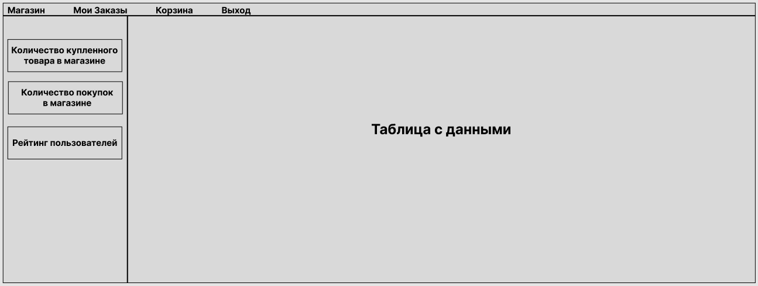

Рисунок Макет статистики "Рейтинг пользователей" у системной роли Администратор

* + - * 1. Количество проданной продукции с градацией по месяцам;

В данном разделе должна отображаться, в виде линейной диаграммы, статистика по количеству купленного товара в аптеке с градацией по месяцам. Где снизу необходимо отображать месяц и год, а слева количество купленного товара. Статистика строится по всем магазинам сети.

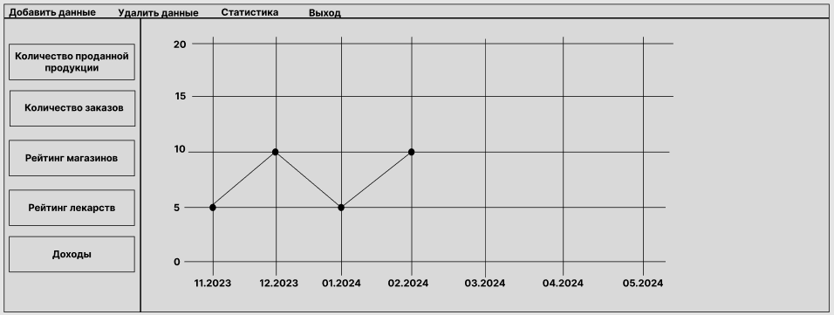

Рисунок Макет статистики "Количество проданной продукции" у системной роли Супер-пользователь

* + - * 1. Количество заказов с градацией по месяцам;

В данном разделе должна отображаться, в виде линейной диаграммы, статистика по количеству совершенных заказов покупателями. Где снизу необходимо отображать месяц и год, а слева количество совершенных заказов. Статистика строится по всем магазинам сети.



Рисунок Макет статистики "Количество заказов" у системной роли Супер-пользователь

* + - * 1. Рейтинг магазинов;

В данном разделе должна отображаться, в виде таблицы, статистика по количеству совершенных заказов во все аптеки сети. Где необходимо отражать наименование аптеки и количество заказов, совершенных в данную аптеку, за все время. Статистика строится по всем магазинам сети.

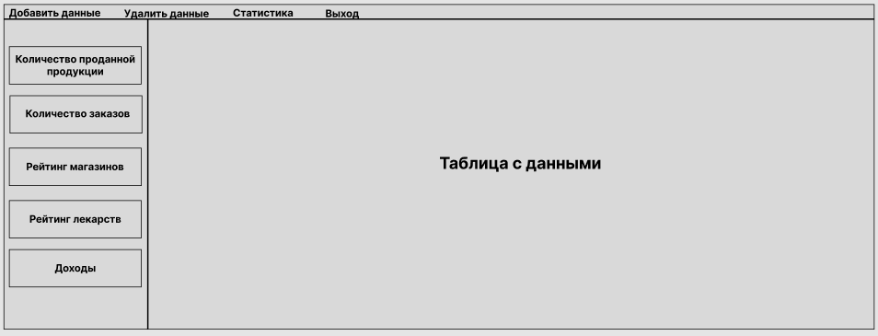

Рисунок Макет статистики "Рейтинг магазинов" у системной роли Супер-пользователь

* + - * 1. Доходы с градацией по месяцам;

В данном разделе должна отображаться, в виде линейной диаграммы, статистика по доходам за каждый месяц. Где снизу необходимо отображать месяц и год, а слева доходы. Статистика строится по всем магазинам сети и считает сумму стоимости всех заказов за каждый месяц.



Рисунок Макет статистики "Доходы" у системной роли Супер-пользователь

* + - * 1. Рейтинг лекарств.

В данном разделе должна отображаться, в виде таблицы, статистика по количеству каждого купленного товара. Где необходимо отражать наименование товара и общее количество покупок данного товара за все время. Статистика строится по всем магазинам сети.



Рисунок Макет статистики "Рейтинг лекарств" у системной роли Супер-пользователь

* + - 1. Добавить данные

В данном разделе пользователь с системной ролью “Супер-пользователь” сможет добавлять данные по следующим блокам:

* + - * 1. Магазин

В данном блоке необходимо реализовать возможность добавления новых точек сети. Для добавления новой точки необходимо чтобы были заполнены поля: Наименование магазина, Адрес, Номер телефона, График работы. Для заполнения поля График работы, необходимо реализовать выпадающий список, при помощи которого будет устанавливаться график, остальные поля прописываются вручную. Так же, в данном блоке необходимо добавить две кнопки: “Добавить” и “Отчистить”. При нажатии на кнопку “Отчистить”, необходимо отчищать все поля данного блока. А при нажатии кнопки “Добавить” необходимо производить проверку, есть ли магазин с таким же наименованием в базе, если он есть, то выводить уведомление об этом, а если совпадений не найдено, то добавлять запись в базу данных и автоматически отчищать поля.

* + - * 1. Категория

В данном блоке необходимо реализовать возможность добавления новых категорий для товаров. Для добавления новой категории необходимо чтобы было заполнено поле: Наименование категории. Наименование прописывается вручную в специально отведенное поле. Так же, в данном блоке необходимо добавить две кнопки: “Добавить” и “Отчистить”. При нажатии на кнопку “Отчистить”, необходимо отчищать все поля данного блока. А при нажатии кнопки “Добавить” необходимо производить проверку, есть ли категория с таким же наименованием в базе, если она есть, то выводить уведомление об этом, а если совпадений не найдено, то добавлять запись в базу данных и автоматически отчищать поле.

* + - * 1. График работы

В данном блоке необходимо реализовать возможность добавления новых графиков работы для торговых точек сети. Для добавления нового график необходимо чтобы были заполнены поля: Начало работы в будни, Окончание работы в будни, Начало работы в выходные, Окончание работы в выходные. Данные прописываются вручную в специально отведенные поля. Так же, в данном блоке необходимо добавить две кнопки: “Добавить” и “Отчистить”. При нажатии на кнопку “Отчистить”, необходимо отчищать все поля данного блока. А при нажатии кнопки “Добавить” необходимо производить проверку, есть ли график с такими же сроками в базе, если он есть, то выводить уведомление об этом, а если совпадений не найдено, то добавлять запись в базу данных и автоматически отчищать поля.

* + - * 1. Статус

В данном блоке необходимо реализовать возможность добавления новых статусов для заказов. Для добавления нового статуса необходимо чтобы было заполнено поле: Наименование статуса. Наименование прописывается вручную в специально отведенное поле. Так же, в данном блоке необходимо добавить две кнопки: “Добавить” и “Отчистить”. При нажатии на кнопку “Отчистить”, необходимо отчищать все поля данного блока. А при нажатии кнопки “Добавить” необходимо производить проверку, есть ли статус с таким же наименованием в базе, если он есть, то выводить уведомление об этом, а если совпадений не найдено, то добавлять запись в базу данных и автоматически отчищать поле.

* + - * 1. Пользователь

В данном блоке необходимо реализовать возможность добавления новых пользователей. Для добавления нового пользователя необходимо чтобы были заполнены поля: ФИО, Дата рождения, Номер телефона, Логин, Пароль, Повторите пароль, Системная роль, Закреплен за аптекой. Поле Закреплен за аптекой заполняется только в случае регистрирования пользователя с системной ролью Администратор, в остальных случаях заполнение данного поля не является обязательным. Данные прописываются вручную в специально отведенные поля, кроме полей “Системная роль” и “Закреплен за аптекой” значения для данных полей выбираются из выпадающего списка. Так же, в данном блоке необходимо добавить две кнопки: “Добавить” и “Отчистить”. При нажатии на кнопку “Отчистить”, необходимо отчищать все поля данного блока. А при нажатии кнопки “Добавить” необходимо производить проверку, есть ли пользователь с таким же ФИО в базе, если он есть, то выводить уведомление об этом, а если совпадений не найдено, то добавлять запись в базу данных и автоматически отчищать поля.

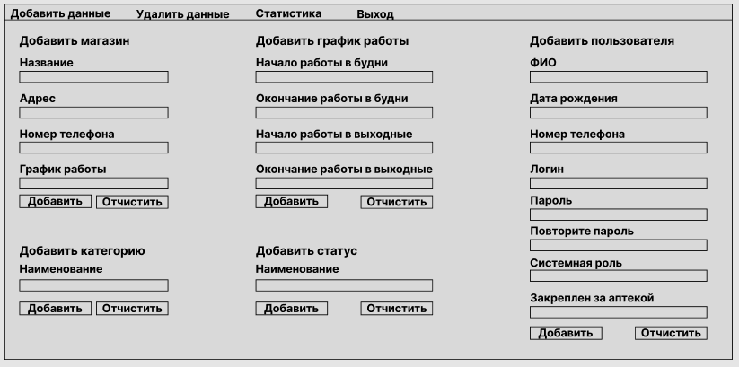

Рисунок Макет раздела "Добавить данные" у системной роли Супер-пользователь

* + - 1. Удалить данные

В данном разделе пользователь с системной ролью “Супер-пользователь” сможет добавлять данные по следующим блокам: “Магазин”, “Пользователь”, “Категория”, “График работы”, “Статус”. Удаляемые значения должны выбиться из выпадающего списка, для полей “Магазин”, “Пользователь”, “Категория”, “Статус” выбираются их наименования, а для поля “График работы” выбирается график. В каждом блоке необходимо добавить две кнопки: “Удалить” и “Отчистить”. При нажатии на кнопку “Отчистить” поле будет отчищаться от выбранного значения, а при нажатии на кнопку “Удалить” выбранное значение будет удаться из базы. Если не удается удалить значение, то необходимо выводить уведомление об этом.

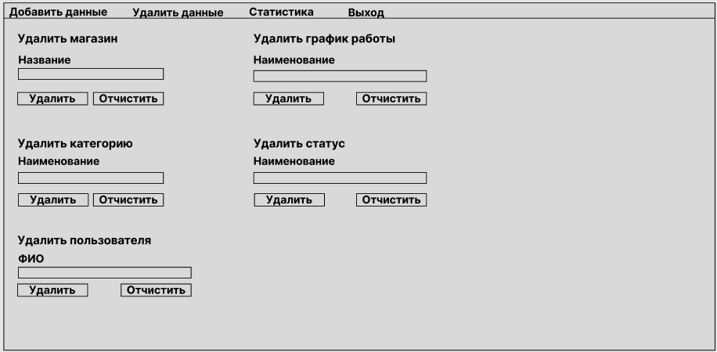

Рисунок Макет раздела "Удалить данные" у системной роли Супер-пользователь

* + 1. Поведение системы после удаления полей:
       1. Если был удален пользователь, то необходимо все его заказы записывать на супер-пользователя или администратора с целью сохранения статистических данных по заказам.
       2. Если был удален магазин, то необходимо записывать историю совершенных покупок в данном магазине за головным магазином.
       3. Если была удалена категория, то необходимо автоматически выставлять всем товарам принадлежащим удаленной категории категорию “Другое”
       4. Если была удален статус, то необходимо автоматически выставлять всем заказам принадлежащим данному статусу статус “Другой”
       5. Если была удален график работы, то необходимо автоматически выставлять всем торговым точкам принадлежащим данному графику работы график головного магазина.
    2. Функции по выгрузке отчетов:

Необходимо реализовать в системе функции по выгрузке отчетов в виде *.xls таблиц по следующим данным и разделам системы:

* + - 1. Информацию по заказу, из раздела “История заказов”, с указанием всей основной информации по заказу: список препаратов, стоимость, время доставки, пункт выдачи, номер заказа, ФИО заказчика.
      2. Информация по диаграмме: “Рейтинг покупателей”
      3. Информация по диаграмме: “Количество купленного товара”
      4. Информация по диаграмме: “Количество заказов”
      5. Информация по препаратам в выбранной аптеке

## Требования к надежности

### Требования к обеспечению надежного (устойчивого) функционирования программы

Надежное (устойчивое) функционирование программы должно быть обеспечено выполнением заказчиком совокупности организационно-технических мероприятий, перечень которых приведен ниже:

* + - 1. организацией бесперебойного питания технических средств;
      2. использованием лицензионного программного обеспечения;
      3. регулярным выполнением рекомендаций Министерства труда и социального развития РФ, изложенных в Постановлении от 23 июля 1998 г. «Об утверждении межотраслевых типовых норм времени на работы по сервисному обслуживанию ПЭВМ и оргтехники и сопровождению программных средств»;
      4. регулярным выполнением требований ГОСТ 51188-98. Защита информации. Испытания программных средств на наличие компьютерных вирусов.

### Время восстановления после отказа

Время восстановления после отказа, вызванного сбоем электропитания технических средств (иными внешними факторами), не фатальным сбоем (не крахом) операционной системы, не должно превышать 10 минут при условии соблюдения условий эксплуатации технических и программных средств.

## Исключительные ситуации

* + 1. При неправильном вводе данных для авторизации, у пользователя выйдет оповещение: “Пользователь не найден” и предоставлена возможность повторного ввода
    2. При поиске препарата, которого нет в базе, выйдет оповещение, что данный препарат не найден
    3. При попытке заказать товар, который во время совершения заказа закончился, необходимо выводить оповещение с текстом: “Товар {наименование_товара} закончился на складе” и предлагать удалить товар из заказа.

## Условия эксплуатации

* + 1. Необходимые компоненты для работы системы должны быть предварительно установлены и настроены заказчиком.
    2. Минимальные требования к техническим средствам, на которых будет запущена система прописаны в пункте 4.6
    3. Для поддержки пользователей необходимо реализовать процедуру обратной связи через обращение к команде технической поддержки. Наем команды для технической поддержки обязуется реализовать заказчик.
    4. Для обновления и модернизации системы, необходимо, чтобы заказчик подал заявку с подробным описанием реализуемой задачи. Сроки реализации должны быть оговорены обеими сторонами.

## Требования к составу и параметрам технических средств

* + 1. Программное обеспечение должно функционировать на персональных компьютерах.
    2. Минимальная конфигурация технических средств:
       1. Процессор (CPU): Многоядерный процессор с тактовой частотой от 2.0 ГГц.
       2. Оперативная память (RAM): Минимум 4 ГБ.
       3. Хранение данных (Жесткий диск): Минимум 500МБ.
       4. Графическая карта (GPU): Интегрированная графика, поддерживающая DirectX 9 или более новую версию.
       5. Наличие стабильного интернет соединения.

## Требования к информационной и программной совместимости

* + 1. Программное обеспечение должно работать под управлением операционных систем семейства WIN32/64 (Windows 8, Windows 8.1, Windows 10) и др.

## Требования к маркировке и упаковке

* + 1. Система не имеет требовании к маркировке и упаковке.

## Требования к транспортированию и хранению

* + 1. Система не имеет требовании к маркировке и упаковке.

## Требования к маркировке и упаковке

* + 1. Система не имеет требовании к маркировке и упаковке.

# Требования к программной документации

* 1. Разрабатываемые программные модули должны быть самодокументированы, т.е. тексты программ должны содержать все необходимые комментарии.
  2. В состав сопровождающей документации должны входить:
     1. Техническое задание
     2. Документы по каждому этапу разработки
  3. Графическая часть должна быть включена в сопровождающую документацию в качестве иллюстраций
     1. Диаграмма классов в формате UML диаграммы для интерфейсной и функциональной части
     2. Результаты тестирования
  4. Экспортируемые из системы отчеты должны содержать наименование отображаемого блока данных, а также необходимые подписи к данным.

# Стадии и этапы разработки

Таблица Этапы и сроки выполнения работ

|  |  |  |  |
| --- | --- | --- | --- |
| **№** | **Название этапа** | **Срок** | **Форма отчетности** |
| 1 | Проектирование хранилища | 30.01.2024 – 06.02.2024 | Отчет |
| 2 | Проектирование интерфейса | 06.02.2024 – 13.02.2023 | Отчет |
| 3 | Разработка диаграммы классов | 13.02.2024 – 20.02.2023 | Отчет |
| 4 | Программная реализация | 20.02.2024 – 19.03.2023 | Отчёт и демонстрация заявленного функционала |
| 5 | Тестирование | 19.03.2024 – 26.03.2023 | Отчет |

# Порядок и контроль приемки

* 1. Отчетная документация и программный код системы должны быть выложены на GitHub в соответствии со сроками, установленными в пункте “Стадии и этапы разработки”.
  2. Исполнитель обязуется предоставить заказчику доступ к репозиторию GitHub в течении одной недели после получения задания на разработку ТЗ.

# Список литературы

* 1. ГОСТ 19.201-78 Единая система программной документации. Техническое задание. Требования к содержанию и оформлению. 1978. Режим доступа: http://protect.gost.ru/document.aspx?control=7&id=155153